KULTURNO DRUŠTVO KOTLJE
ŽENSKI PEVSKI ZBOR
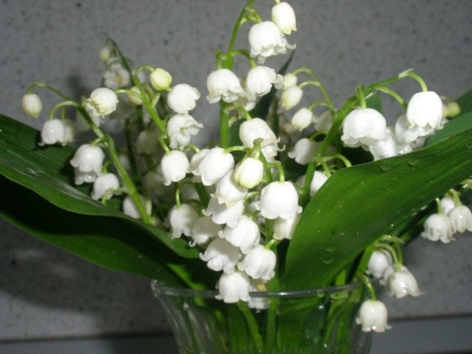
S O L Z I C E KOTLJE

VABI NA

L E T N I K O N C E R T

v petek, 6. junija 2014, ob 19. uri
v Kulturnem domu Kotlje

gostje koncerta:
Mladi glasbeni talenti

VABLJENI!



Oblikovanje in tisk:

